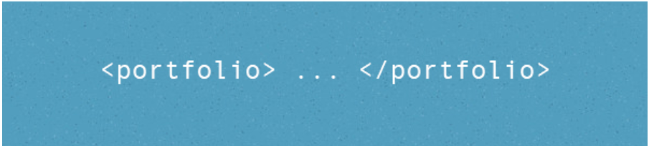

**Flow projekt - byg din portfolio!**

Nu er det tid til at implementere en fungerende online version af din portfolio i form af et website, som du udvikler fra grunden ved hjælp af HTML 5 og CSS 3. Brug din prototype som oplæg – måske kommer du tæt på det første udkast, måske tager dit projekt en ny og uventet kreativ retning?

Du skal producere en online version og dokumentere din kode og projektstruktur på [GitHub](https://github.com/). Vi forventer:

* online version af din portfolio på dit Webhotel (ikke via GitHub pages blinker)
* en repository til dit portfolio projekt
* en passende projektstruktur (filnavne, mapper)
* fejlfri kode (**valideret**!)

Udover den tekniske implementering, er det vigtigt, at du forholder dig til følgende, når du designer dit nye website:

* Hvem skal se min portfolio – hvem henvender jeg mig til?
* Hvordan præsenterer jeg bedst mig selv?
* Hvordan formidler jeg, hvad jeg har lært indtil nu og hvad jeg håber at lære fremover?
* Hvilken visuel stil og stemning ønsker jeg på min portfolio?
* Hvordan kan jeg give min portfolio et personligt touch?

Inspiration søges? ->[**50 Inspirational & Creative Personal Portfolio Websites**](https://speckyboy.com/creative-portfolios-of-50-designers/)

Din portfolio vil følge dig gennem hele din studietid og er et vigtigt redskab til præsentation af dit arbejde og din læring, samt en platform, hvor underviserne løbende kan følge din faglige udvikling og studieaktivitet.

Flowet afsluttes med en fælles præsentationsdag, hvor vi vurderer og diskuterer jeres arbejde i plenum. Har du brug for yderligere feedback, kommentarer eller forslag til din portfolio, kan du kontakte underviserne efterfølgende.

Du afleverer her i opgaven:

* Et link direkte til din online portfolio
* Et link til dit GitHub repository